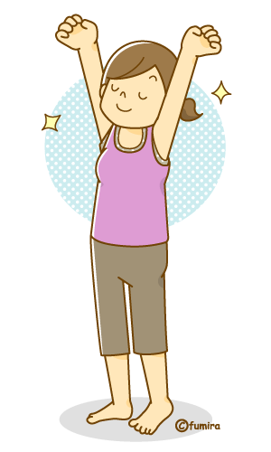



講師 諏訪 記子さん
場所 ぴゅあ峡南 視聴覚室
人数 ２０名
参加費 無料
持ち物 汗拭きタオル・飲み物・室内履き・バスタオルもしくは
ストレッチマット（ストレッチ用・必要なかた）
託児 あります
申込方法 TELまたはFAXでぴゅあ峡南まで
TEL 0556-64-4777 FAX 0556-64-4700

ストレッチ
ストレッチ
ストレッチ
4
日
11
日
18
日
日
25
11月
リフレッシュ
リフレッシュ
リフレッシュ
託児あり
第１回 | 11/4 | 肩周りの凝りを解消します☆
第２回 | 11/11 | 腰～脚部の疲れを解消します☆
第３回 | 11/18 | タオルを使ったストレッチをします☆
第４回 | 11/25 | イスを使ったストレッチをします☆
毎日の生活の中で自分では気がつかないうちにカラダは疲れています。気がつくと腰が痛かったり、肩がこっていたり・・・。 自分でカラダの状態をチェックして、自宅でも簡単にできるストレッチの紹介と実践をしていきます。先生が親切丁寧に教えてくれますよ！ ぴゅあ峡南オススメ講座です。
主催 山梨県立男女共同参画推進センター ぴゅあ峡南
～ハッピーなわたしになる～
～ハッピーなわたしになる～

